Profe: German Rodriguez
Alumno: Malena Pelaez Facundo Castaño,Jano Lattanzi
Curso: 6to 2da
Materia: Lab diseño dinamico

1.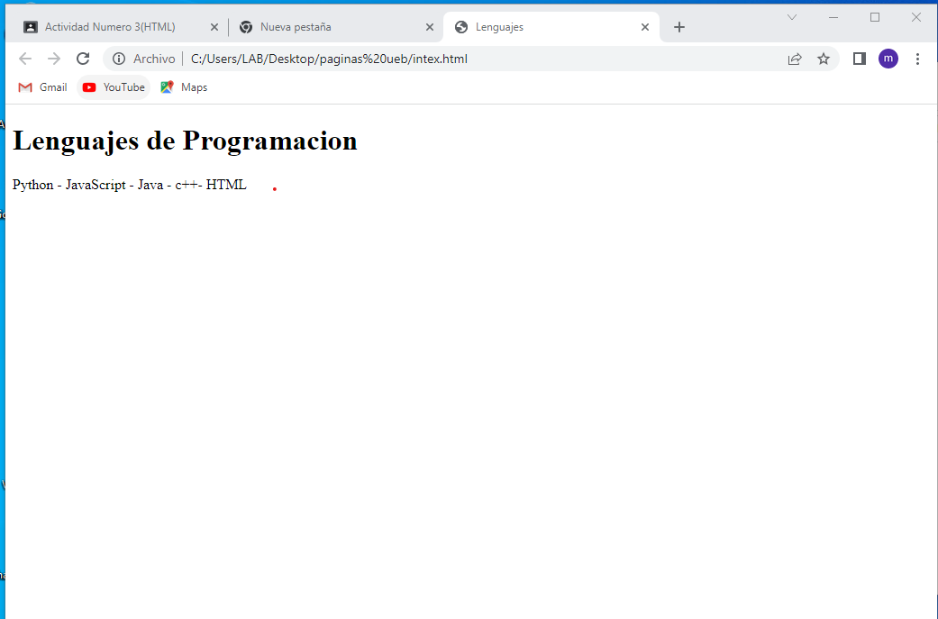
2.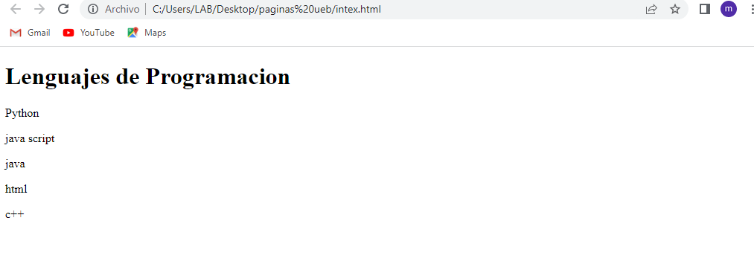
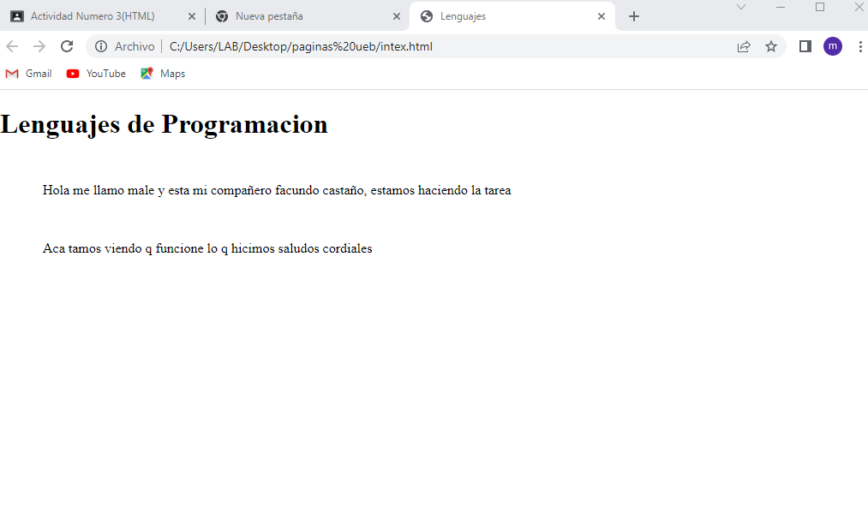
3.
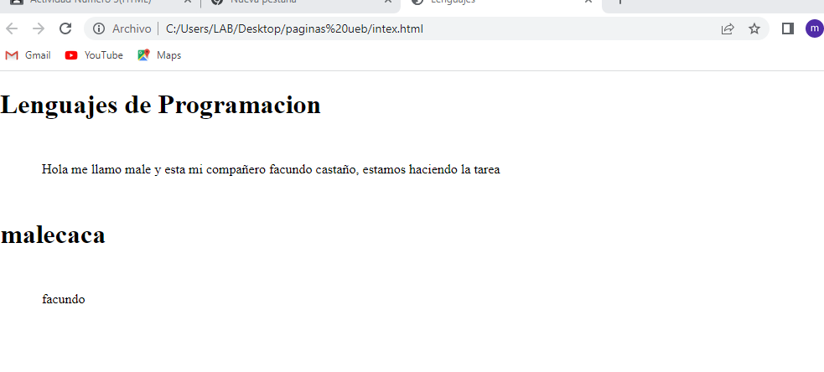
4.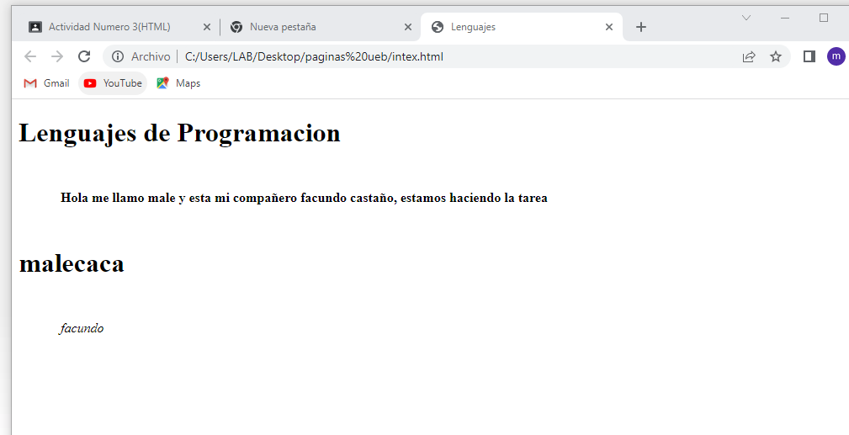
5.
Código del 5
<!DOCTYPE html>
<html>
<head>
<title>Lenguajes</title>
<link rel="stylesheet" href="style.css"
</head>
<body>
<h1>Lenguajes de Programacion</h1>
<p><strong>Hola me llamo male y esta mi compañero facundo castaño, estamos haciendo la tarea</strong></p>

<h1>malecaca</h1>
<p><em>facundo</em></p>
</body>
</html>

Pagina Principal
<!DOCTYPE html>
<html>
<head>
<title>cacaconjanocarmen</title>

</head>
<body>
<h1>Pagina de carmen</h1>
<p>Ir a la pagina </p>
<a href="sarpado.html">alta pajina</a>
</body>
</html>

Pagina secundaria
<!DOCTYPE html>
<html>
<head>
<title>cacaconjanocarmen</title>

</head>
<body>
<h1>Pagina de carmen</h1>
<p>Ir a la pagina </p>
<a href="sarpado.html">alta pajina</a>
</body>
</html>

8) <!DOCTYPE html>
<html>
<head><title>Correo</title></head>
<body>
<h2>Enviar correo</h2>
<a href="mailto:ejemplo@gmail.com">Mandar email</a>
</body>
</html>
9)
<!DOCTYPE html>
<html>
<head><title>Anclas</title></head>
<body>
<h2>Índice</h2>
<a href="#parte1">Parte 1</a><br>
<a href="#parte2">Parte 2</a><br>

<h3 id="parte1">Parte 1</h3>
<p>Contenido 1</p>

<h3 id="parte2">Parte 2</h3>
<p>Contenido 2</p>
</body>
</html>
10)
<!DOCTYPE html>
<html>
<head><title>Imagen</title></head>
<body>
<h2>Imagen</h2>
<img src="foto1.jpg" width="300">
</body>
</html>
11)
<!DOCTYPE html>
<html>
<head><title>Lista ordenada</title></head>
<body>
<ol>
<li>Corredor 1</li>
<li>Corredor 2</li>
<li>Corredor 3</li>
</ol>
</body>
</html>
12)
<!DOCTYPE html>
<html>
<head><title>Lista ordenada</title></head>
<body>
<ol>
<li>Corredor 1</li>
<li>Corredor 2</li>
<li>Corredor 3</li>
</ol>
</body>
</html>
13)
<!DOCTYPE html>
<html>
<head><title>Lista</title></head>
<body>
<ul>
<li>Java</li>
<li>Python</li>
<li>JavaScript</li>
<li>C++</li>
</ul>
</body>
</html>
14)
<!DOCTYPE html>
<html>
<head><title>Listas anidadas</title></head>
<body>
<ol>
<li>Argentina
<ul>
<li><a href="https://www.clarin.com">Clarín</a></li>
</ul>
</li>
</ol>
</body>
</html>
15)
<!DOCTYPE html>
<html>
<head><title>Tabla</title></head>
<body>
<table border="1">
<tr>
<th>País</th>
<th>Habitantes</th>
</tr>
<tr>
<td>Argentina</td>
<td>45 millones</td>
</tr>
</table>
</body>
</html>
16)
<!DOCTYPE html>
<html>
<head><title>Tabla compleja</title></head>
<body>
<table border="1">
<tr>
<th colspan="3">Facturación últimos meses</th>
</tr>

<tr>
<th rowspan="3">Recursos</th>
<td>Enero</td>
<td>1000</td>
</tr>

<tr>
<td>Febrero</td>
<td>1500</td>
</tr>

<tr>
<td>Marzo</td>
<td>2000</td>
</tr>

</table>
</body>
</html>

